27. November – 30. Dezember 2022
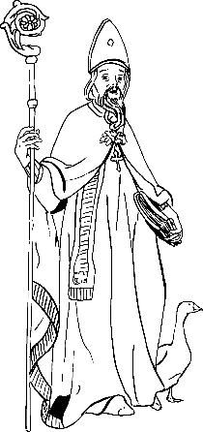

Monatsblatt

Pfarre Gurnitz St. Martin

Kirchenstraße 36, 9065 Ebenthal

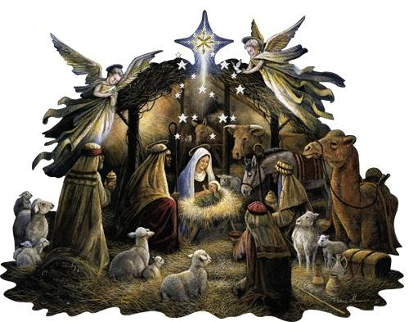?curid=359523
Engel auf den Feldern singen,
stimmen an ein himmlisch’ Lied,
und im Widerhall erklingen
auch die Berge jauchzend mit.
Gloria in excelsis deo!
So, 27. 11.  1. Adventssonntag | 08:30 | Heilige Messe, Segnung des Adventkranzes  ++Friedrich & Gertrud Helpfer, +Wilma Gabric, +Franz Pirtschnig
Mo, 28. 11.  Anbetungstag  der Pfarre Gurnitz  Anbetungsstunden | 08:30  10 – 11  11 – 12  12 – 13  13 – 14  14 – 15  15 – 16  16 – 17  17 – 18  18:00 |  | Hl. Messe, Beginn der Aussetzung des Allerheiligsten  Priester des Dekanates  Niederdorf  Zetterei  Zell  Priedl, Pfaffendorf  Rain  Gurnitz  Eucharistischer Segen & hl. Messe zum Abschluss des Anbetungstages  + hw. H. Pfarrer Prof. Raimund Wang u. f. ++ Priestereltern Raimund u. Antonia Wang u. f. + Sophie Jan
Fr, 2. 12.  Herz-Jesu-Freitag | 06:30 | Rorate  Tag der Krankenkommunion
Sa, 3. 12. | 06:30  16:00 | Rorate  „Gurnitzer Advent“ – besinnliches Adventkonzert mit dem MGV Gurnitz, Familienmusik „Fina Plus“ und der Jugendgruppe „Gaudeamus“
So, 4. 12.  2. Adventssonntag | 08:30 | Heilige Messe +Elisabeth Widowitz,  ++ Josef und Theresia Steiner u. Anni Pichler
Do, 8. 12.  Mariä Empfängnis  Gebotener Feiertag | 08:30 | Heilige Messe zum Hochfest der ohne Erbsünde empfangenen Jungfrau und Gottesmutter Maria ++ Fam. Lubach
Fr, 9. 12. | 06:30 | Rorate
Sa, 10. 12. Unsere Liebe Frau von Loreto | 06:30 | Rorate, im Anschluss Frühstück
So, 11. 12.  3. Adventssonntag, Gaudete | 08:30 | Heilige Messe, ++ Elisabeth, Waltraud und Johann Widowitz  Bitte Jesus–Kinder aus den eigenen Krippen mitbringen!
Fr, 16. 12. | 06:30 | Rorate
Sa, 17. 12. | 06:30 | Rorate
So, 18. 12.  4. Adventssonntag | 08:30 | Heilige Messe  ++ Fam. Sablatschan u. Fam. Matitz, +Ursula Male, ++Oblak Josef und Emma, ++ Fam. Steindorfer
Fr, 23. 12. | 06:30 | Rorate
Sa, 24. 12.  Heiliger Abend  ab 09.00 h Friedenslicht aus Bethlehem in der Pfarrkirche | 16:00  21:00  21:30 | Krippenspiel – Kinderweihnacht  Einstimmung auf die Christmette mit Bläsern im Propsteihof  Christmette
So, 25. 12.  Christtag | 08:30 | Heilige Messe  ++Fam. Maichenitsch
Mo, 26. 12.  Stefanitag | 08:30  11:00 | Heilige Messe  ++ Matitz, Schnitzer, Popek und Zangl  Pferdesegnung vor der Pfarrkirche Ebenthal
Fr, 30. 12.  Fest der Heiligen Familie | 18:00 | Heilige Messe
Sa, 31.12.  Silvester | 17:30 | Heilige Messe zum Jahresschluss, im Anschluss Sektempfang
1.1. – Neujahr, Hochfest der Gottesmutter Maria | 08:30 | Heilige Messe

Pfarrer Bernd Wegscheider, Pastoralassistent Smiljan Petrović, Pfarrsekretärin Heidelinde Holdernig, der Pfarrgemeinderat und alle Mitarbeiter und Mitarbeiterinnen wünschen Ihnen und Ihren Familien eine besinnliche Adventszeit, frohe und gesegnete Weihnachten und ein gesundes glückliches neues Jahr 2023

Gebetsmeinungen Dezember 2022

…des heiligen Vaters:
Für Freiwillige in Non‐Profit‐Organisationen
Wir beten, dass Non‐Profit‐Organisationen im Bemühen um menschliche Entwicklung, Menschen finden, denen das Gemeinwohl ein Anliegen ist und die unermüdlich auf der Suche nach internationaler Zusammenarbeit sind.
…des Bischofs: Suche Frieden und jage ihm nach. (Ps 34,15)
Für alle, die sich nach Frieden und Gerechtigkeit sehnen und jene, die darunter leiden, dass es in ihrem Leben dunkel geworden ist.

Das „Ewige Licht“ brennt:
04.12. – 11.12. | 1. EL  2. EL | ++Fam. Matitz, Schnitzer und Zangl  ++Josef u. Theresia Steiner u. Anni Pichler
11.12. – 18.12. | EL | ++Josef u. Theresia Steiner u. Anni Pichler
18.12. – 25.15. | 1. EL  2. EL | ++Fam. Sablatschan und Matitz  +Waltraud Puff
25.12. – 01.01. | EL | +Ursula Male

Voraussichtlich werden die Sternsinger kommen:

Di, 27. 12. 2022 | Gurnitz II – Janachweg bis Miegererstr.  Zell/Neu-Niederdorf/Niederdorf – Franz-Jonasstraße und Wohnblöcke rechts und links
Mi, 28. 12. 2022 | Alt-Niederdorf/Gurnitz I – Rossgrabenweg bis Jannachweg/ Oberrain I und II
Do, 29. 12. 2022 | Unterrain/Pfaffendorf und Priedl/Zetterei I und II

